Zajęcia 29.04 (środa)

Temat kompleksowy: Tajemnice książek
Temat dnia: Kolorowe książeczki

Cele:
Dziecko:
- wypowiada się w sposób zrozumiały i poprawny pod względem gramatycznym na temat książek z biblioteczki przedszkolnej
- dostrzega w książce tekst i ilustracje
- uważnie słucha utworu czytanego przez opiekuna
- mówi wiersz, bierze udział w zabawie graficznej do wiersza
- odczytuje globalnie wyraz kot
- układa i opowiada historyjkę obrazkowa według chronologii zdarzeń
- odróżnia świat bajkowy od rzeczywistości

Środki dydaktyczne: książki z domowej biblioteczki, tekst wiersza ,,Kotek” E. M. Skorek, kartka papieru, ołówek, tekst bajki ,,Kot w butach”, piosenka do zabawy ruchowej ,,Kotek”, obrazki do historyjki obrazkowej

Przebieg zajęć:
- „Nasza domowa biblioteczka” – swobodne wypowiedzi dzieci na temat wyglądu książek, mówienie tytułów, określenie którą książkę dziecko lubi najbardziej i dlaczego.

- ,,Kotek”– nauka wierszyka E.M. Skorek.

Kółko, kreska, łuk niewielki,
Będzie kotek z kresek cienkich.
Haczyk, kreski - tylne nogi,
Oczy, uszy, nosek niezbyt srogi.
Wąsy tylko dorysuję,
I już kot na płot wskakuje.

***poniżej obrazek pomocniczy na którym dziecko może się wzorować
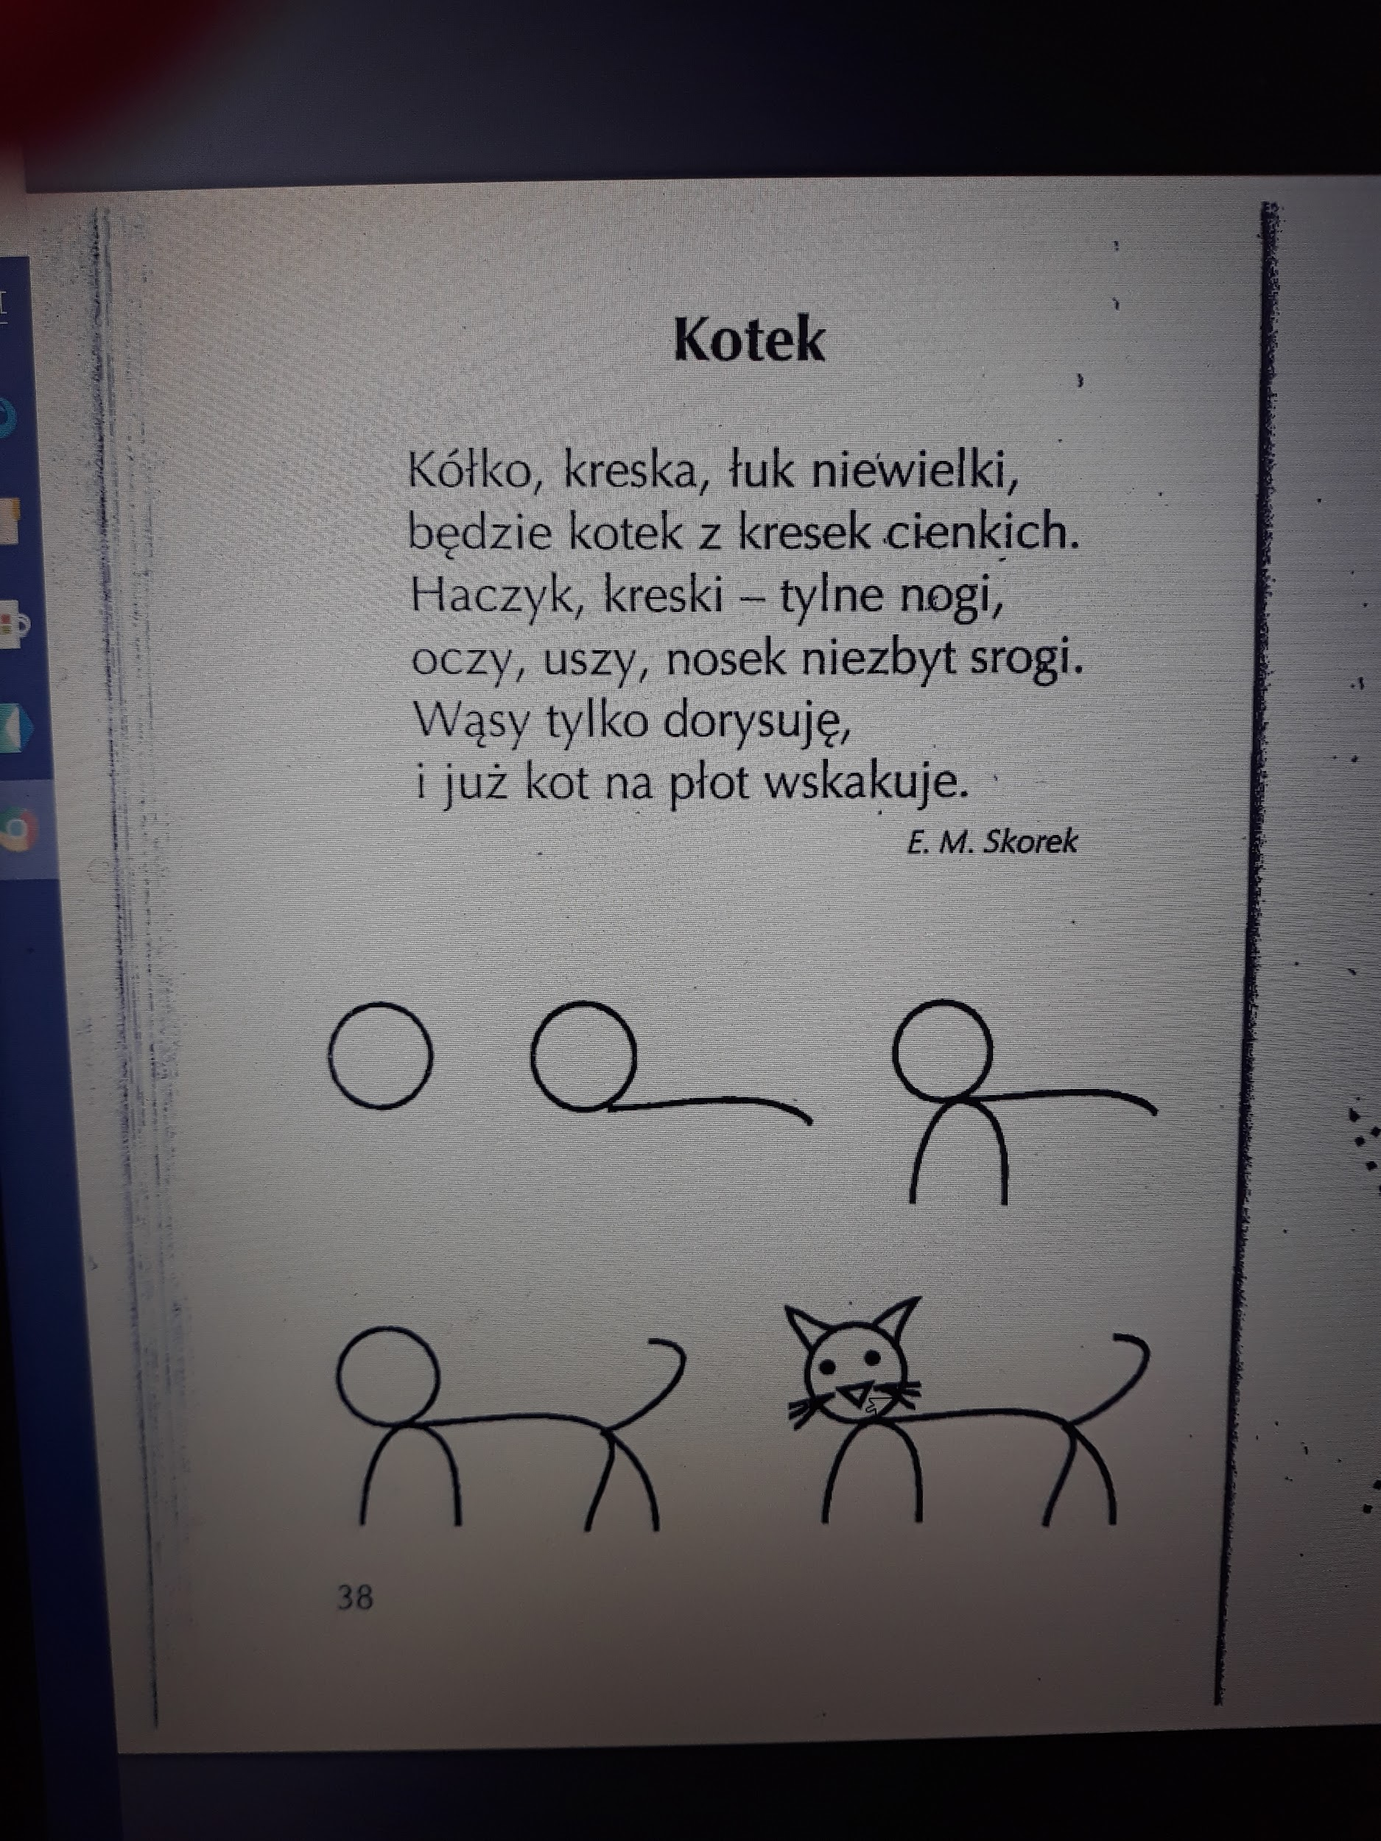

- ,,Kot” - czytanie globalne wyrazu, opisywanie kształtu liter w wyrazie.

***wyraz do druku w załączniku
- ,,Kot w butach” - słuchanie bajki czytanej przez opiekuna.

***tekst bajki w załączniku

- ,,Kocie grzbiety” - zabawa ruchowa przy muzyce.

Dzieci podczas grania muzyki, poruszają się na dywanie - jak koty na ,,czterech łapkach” (należy zwrócić uwagę by nie poruszały się na kolanach), na przerwę w muzyce muszą zrobić koci grzbiet.

*** link do piosenki: https://www.youtube.com/watch?v=qEcOXAShsMs

- ,,Jak to było?” - dziecko układa i opowiada historyjkę obrazkowa według chronologii zdarzeń.
***obrazki proszę wydrukować i wyciąć
